Curriculum

**María Magdalena González Hurtado**

**Líder Coordinador de Proyectos**

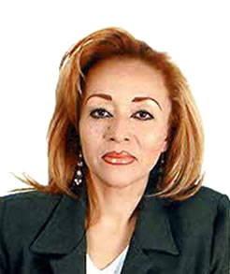

|  |  |
| --- | --- |
| **Nivel máximo de estudios** | Bachillerato TERMINADO |
|  |  |
| **Áreas de conocimiento** | ADMINISTRATIVAS |
|  |  |
| **Experiencia laboral** |  |
|  |  |
| Periodo | de julio/2015 a actual |
| Institución | DELEGACION ALVARO OBREGON |
| Cargo | LIDER COORDINADOR DE PROYECTOS |
|  |  |
| Periodo | de octubre/2012 a febrero/2015 |
| Institución | DELEGACION ALVARO OBREGON |
| Cargo | LIDER COORDINADOR DE PROYECTOS |
|  |  |
| Periodo | de octubre/2009 a septiembre/2012 |
| Institución | DELEGACION ALVARO OBREGON |
| Cargo | PRESTADOR DE SERVICIOS EN DEPORTE PARA TODOS |